Использование инструмента Scatter и Proxy.

Рассмотрим, в качестве примера, использование инструмента Scatter в программе 3ds Max.
Инструмент Scatter служит для свободного распределения объектов по заданной поверхности. Для его использования нужно на вкладке Create, в разделе Geometry, развернуть свиток Standard Primitives и выбрать Compound Objects. В развернутом свитке находим клавишу Scatter. В рабочей сцене, состоящей из объекта и поверхности по которой необходимо разместить его, выделяем вначале объект, а затем, нажимаем на клавишу Pick Distribution Object и кликаем на поверхности.

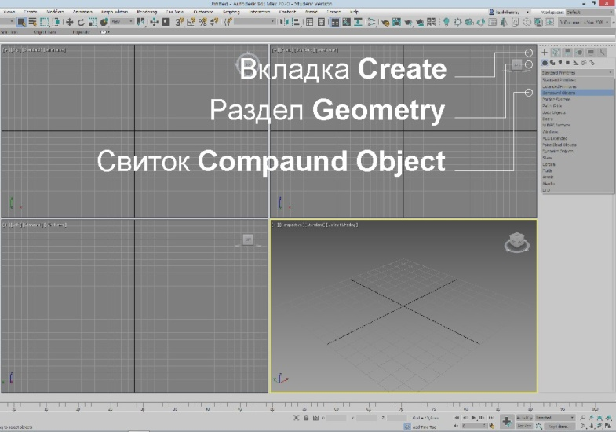
Рисунок 1

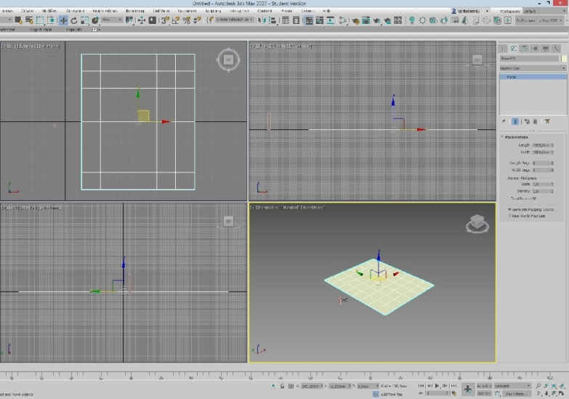
Рисунок 2

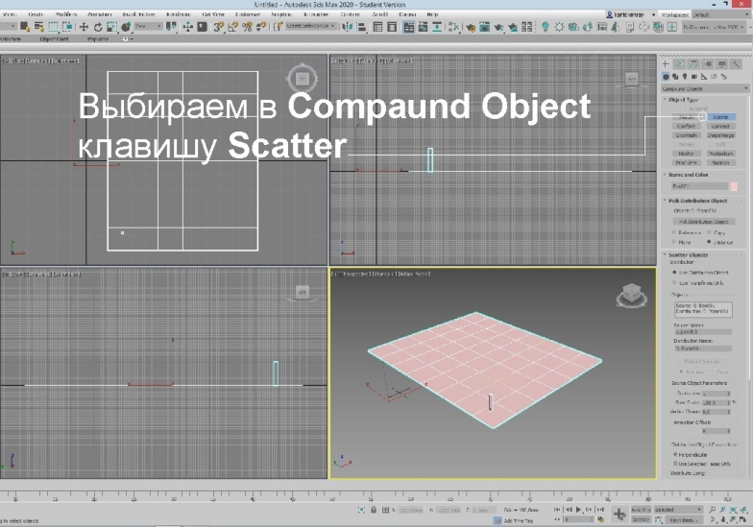
Рисунок 3

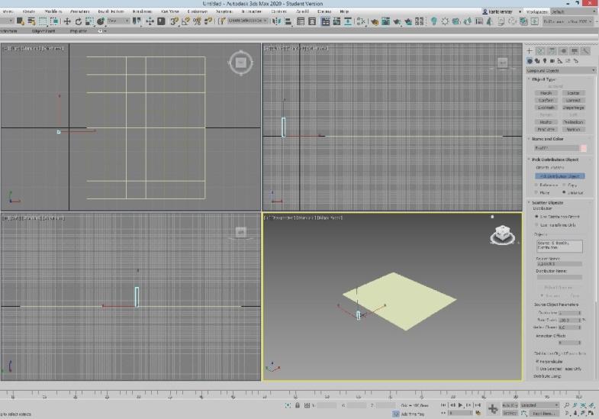

После указания поверхности объект располагается на ней и открыв вкладку Modify начинаем управлять объектом.
Рассмотрим вкладку Modify по порядку сверху вниз. Первый раздел – Pick Distribution Object (Выбрать объект распределения) состоит из обозначения объекта выделения, клавиши Pick Distribution Object и способов распределения объекта по поверхности. Их четыре: Referens (однонаправленная связь, воздействие оригинала на копия и обратно), Copy (копия независимая), Move (просто перемещение), Instance (копия полностью зависит от оригинала).
Раздел Scatter Objects (раскидать объекты). Два переключателя типов распределения объектов по поверхности. Указатель имен взаимодействующих объектов в сцене. Под ними клавиша Extract Operand (извлечь операнд) с возможностью выбора типа извлечения.
Раздел Source Object Parameters (параметры исходного объекта) позволяет задать количество копий объектов распределения (Duplicates) их масштаб ( Base Scale) и расположить вершины объекта в хатичном порядке для искажения формы (Vertex Chaos). Последняяфункция в разделе Animation Offset позволяет задать смещение при анимации.
Раздел Distribution Object Parameters ( параметры распределения объекта) служит для настройки способов распределения объекта по поверхности. Активация Perpendicular/Use Selected Faces Only, указывает на то, что объкт будет распределяться перпендикулярно поверхности или будут использованы для распределения только выделенные фейсы. Собственно распределение имеет несколько значений которые подбираются в зависимости от замысла сцены. Area, Even – дают определённую упорядоченность в распределении. Skip № - использует номера привязки. Random Faces – рапределяет случайным образом по поверхности. Along Edges – распределяет по ребрам поверхности в хаотичном порядке. All Vertices – привязка к точкам пересечения ребер. All Edges Midpoints – привязка к средней точке ребра. All Face Centers – привязка к центрам фейсов. Volume – свободный объем.

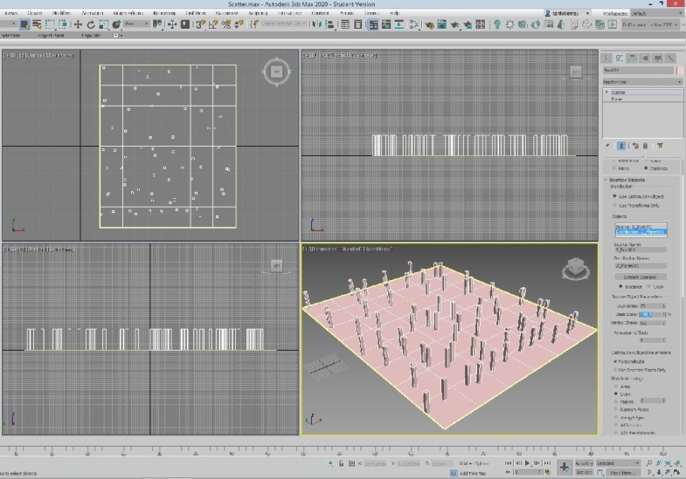

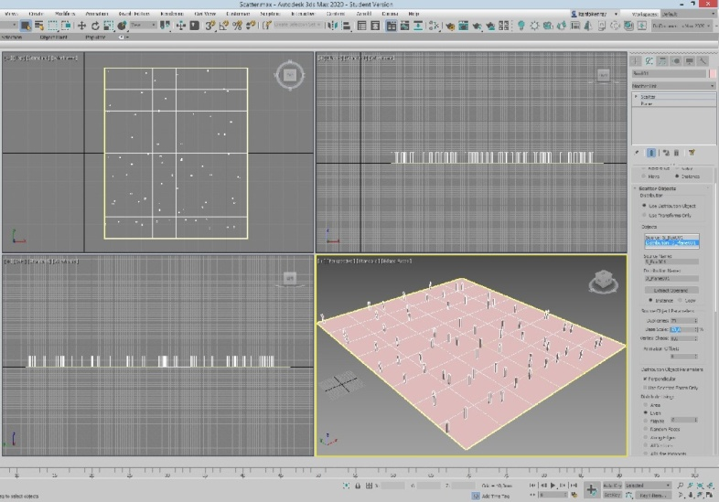

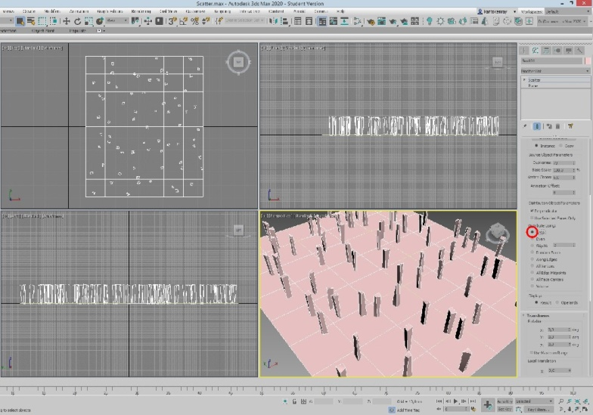

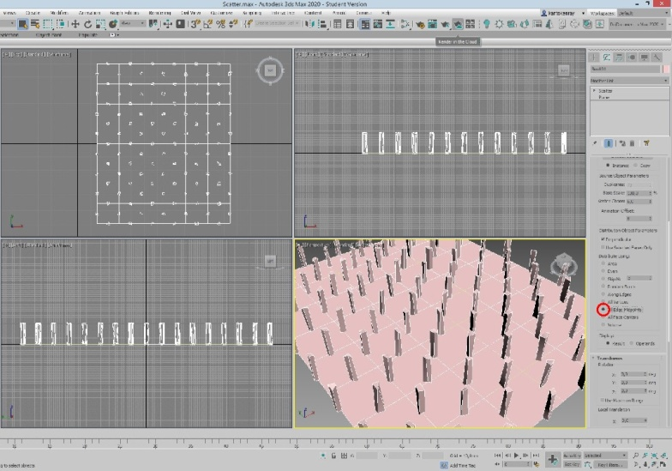

Вкладка Transforms (изменения объектов) объединяет в себе седующие изменения объектов – Rotation/ Local Translation/ Translation on Face/ Scaling (поворот, местные преобразования, перемещения), преобразования на фейсах, масштабирование. Все данные действия связаны с изменениями объекта по осям XYZ либо направлениям, что равнозначно осевым изменениям. Все разделы имеют функцию связывания изменений по осям между собой, т.е. пропорционального изменения объекта.
Вкладка Display имеет в себе настройки отображения объектов в сцене – Proxy/Mesh. Активация данных переключателей дает возможность отображать распределяемые объекты в виде обычных или низкополигональных фигур, что удобно при использовании маломощных компьютеров. Низкополигональное отображение фигур как и процентный счетчик Display влияют лишь на экранный вид в то время как отрендеренная сцена воспроизодится полностью со всеми объектами сцены. Hide Distribution Object скрывает объект по которому происходит распределение фигур. Раздел Uniqueness (уникальность) дает возможность использовать хаотичную выборку объектов распределения.

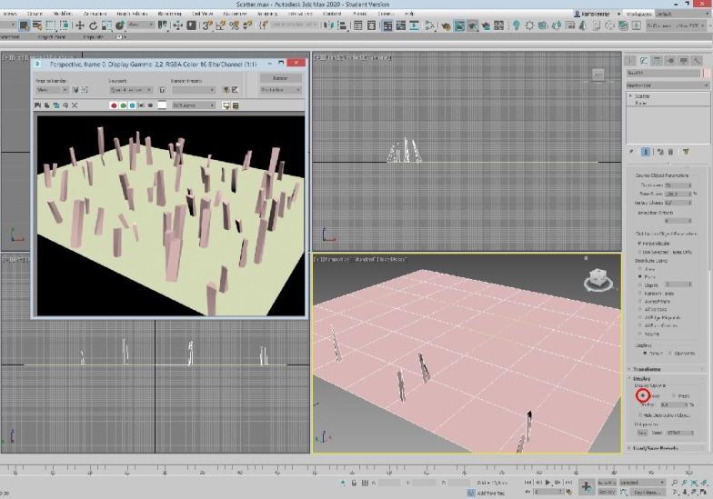

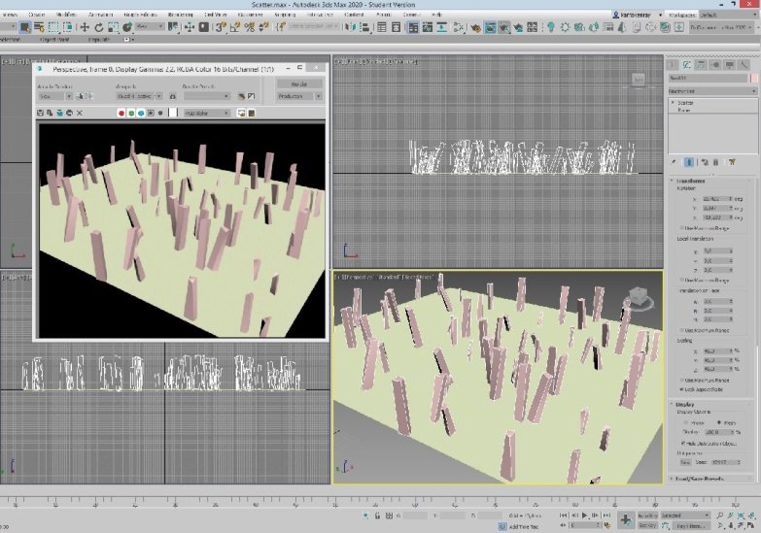

Последняя вкладка Load/Save Presets (сохранить\загрузить предварительныеустановки) позволяет сделать самому необходимые сохранения сцены для дальнейшего её использования в других работах.
Данные настройки инструмента Scatter позволяют пользователю программы гибко настроить распределяемые по поверхности объекты, будь то – деревья, трава, камни и т.д. используя лишь один базовый образец. Все необходимые изменения гибко задаются в самом инструменте и служат для создания правдоподобного естественного окружения. Рекомендовать какие-то определённые настройки, нет смысла. Каждая создаваемая сцена уникальна и моделер сам, исходя из сценария размещает объекты по поверхности.
Данный инструмент присутствует во всех трехмерных программах, в том числе и в программах визуализации. В них он имеет небольшие свои особенности, но принцип действия у всех один.
Следующий инструмент который мы рассмотрим в данной лекции это инструмент Proxy, служащий для оптимизации отбражения объектов с большим количеством полигонов, в сцене. Например если необходимо создать лес, то придется расставлять по поверхности большое количество однотипных объектов имеющих к тому же огромное количество полигонов. В результате чего мы получим сцену с неприемлимым для быстрой работы и отображения на мониторе, количеством полигонов. Учитывая текстурирование данных моделей просчет на экране их внешнего вида потребует весьма значительного времени. Поэтому используем Proxy чтобы избежать всех этих трудностей. Данный инструмент рассмотрим на примере Corona Proxy принадлежащего визуализатору Corona Renderer, как одного из наиболее часто применяемого визуализатора.
Имеющююся модель дерева необходимо предварительно объединить в один объект с помощью функции Attach, предварительно преобразовав в Editable Poly. Текстуры с помощью инструмента Пипетка скопировать с модели.
После этого заходим на вкладку Create/ Geometry и разворачиваем свиток Standard Primitives. Находим Corona, активируем, нажимаем клавишу CProxy. Кликаем на рабочем поле в окне проекции Top и строим прокси объект в виде квадрата с диагональными полосами. Он должен быть в размер нашей модели, после чего в развернутом свитке Corona Proxy активируем кнопку Pick from scene и кликаем по дереву.
Настройки Corona Proxy очень просты, в свитке отображаются самые необходимые функции. Pick from scene (выбрать из сцены), Load from file (загрузить из файла) то есть использовать уже готовый прокси объект. Дальше указывается место расположения файла на диске. Окно статистики – Stats, метод отображения объекта в сцене который выбирается самостоятельно при необходимости. Отображаться он может в виде облака точек – Point cloud, коробки – Solid bounding box, каркасной коробки - Wire bounding box и наконец в виде полноценной сетки – Full mesh. Point cloud% - возможность выбора плотности точек при отображении. Активная функция Keep in memory позволяет сохранять созданный прокси объект в памяти.

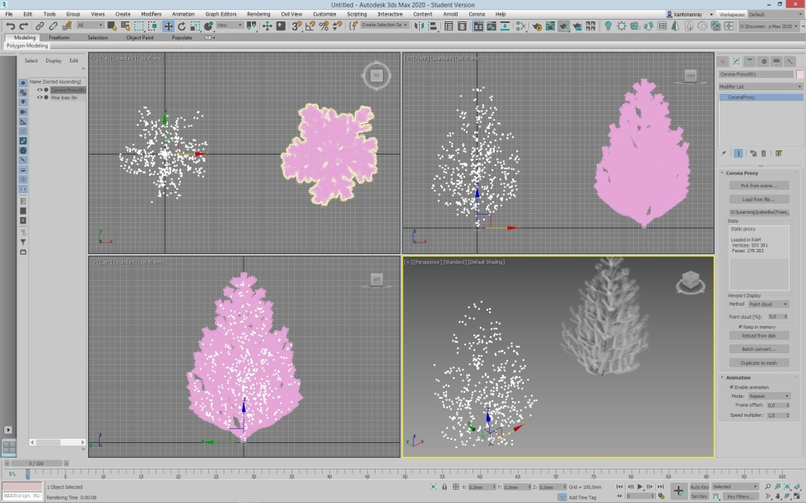

Кнопки Reload from disk/Batch convert/Duplicate to mesh позволяют выполнять определенные действия с прокси объектом – перезагружать с диска\выполнять пакетные преобразования\дублировать в сетку.
Вкладка Animation предназначена для настраивания процесса анимации прокси объекта.
Таким образом прокси объекты очень часто используются с инструментом Scatter для создания сложных сцен. Эта замечательная связка позволяет существенно ускорить процесс работы, отображение и управление моделями во вьюпорте и рендеринг сцены. Как видим инструменты не сложные в управлении, что дает возможность активно использовать их практически в любых видах работ с трехмерной графикой.

https://www.youtube.com/watch?v=FJR4v_JRmIk&t=1s
https://www.youtube.com/watch?v=YOLKzAERlNE

Лабораторная работа: продолжить выполнять полученное задание

